【活動報告】「出雲の文化財住宅の庭」視察

庭園文化研究分科会幹事 武田隆司

出雲市内にある国の登録有形文化財の住宅の庭を視察しました。斐川町の常松家住宅は明治初期の建物で、市内最大級の茅葺民家です。また大社町の上野家住宅は江戸後期に建てられた市内最古級の茅葺民家です。両住宅とも建物に付随してこの地方特有の様式を持つ庭が備えられていました。普段は拝観できない建物と庭ですが、今回出雲市文化財課の紹介により特別に見せていただけることになり、当日は文化財課の吾郷さんに案内していただきました。合わせて園町にある築200年以上の出雲市職員のお宅の庭も見せていただきました。

○視察日
令和4年10月15日（土）10時～16時
〇視察場所
・常松家住宅（出雲市斐川町求院）
・上野家住宅（出雲市大社町菱根）
・Ａ氏住宅（出雲市園町）
○参加者
10名

1．常松家住宅及び庭園
常松家住宅は、明治6年（1873年）の斐伊川氾濫の被害を受けて明治7年（1874年）に新築され、築145年、今も当時と変わらない姿をとどめている。母屋の茅葺屋根は高さ5ｍあり出雲市内でも最大級の茅葺民家である。表門は間口3.5ｍと広く、旧家の風格ある表構えを形成している。また玄関方向へのアプローチから分岐して庭に入る中門はこの地方の住宅によく見られるものである。母屋の背面に建つ道具蔵は、瓦葺き2階建てで妻は鏝絵で飾られている。
庭は、この地方の庭の中でもやや古い時期（明治初期）のものであり、景石や飛石なども比較的小さいが、建物の南西部の主座敷から観賞するもので、かつては西側に築地松があったとされ、飛石の配列や石臼、庭木などこの地方の庭の様式が見られる。庭の奥にはかつて斐伊川脇の水路から取水した池の跡が残っており、この地方の庭としては珍しい。

常松家の主屋 座敷からの庭園の風景
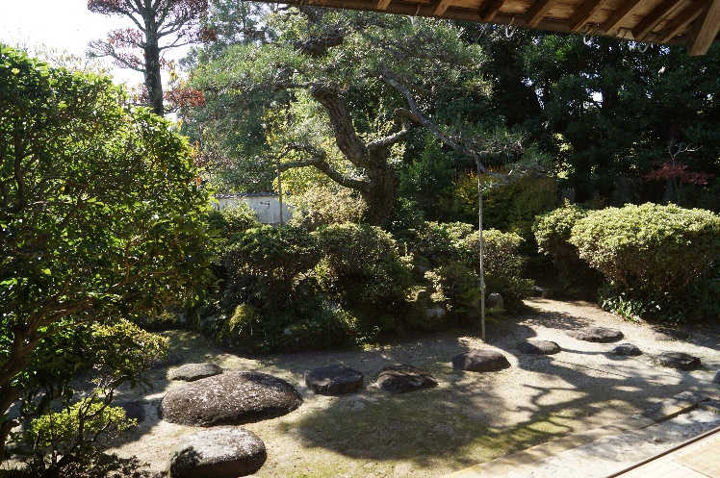
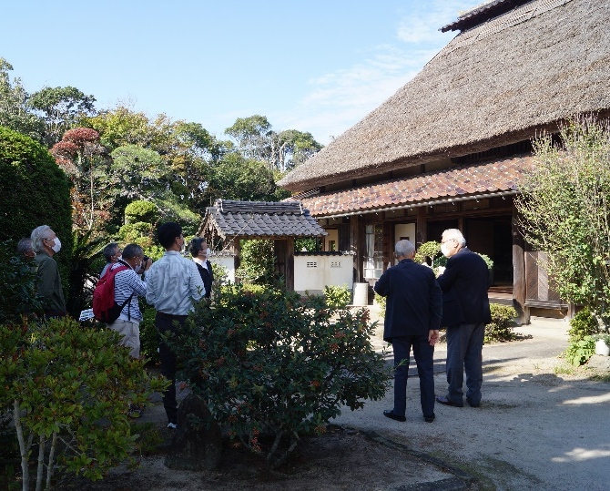

2．上野家住宅
上野家の主屋は江戸時代後期（約200年前）に建てられたとされる。母屋の屋根は反り棟を持つ茅葺屋根で島根県東部以外ではあまり見られない形態の屋根である。母屋の西側に接続して建つ奥座敷は明治27年頃（1894年）頃に建てられたものであり、瓦葺き2階建てで、庭も鑑賞できる。
庭は主屋の南西に位置し、玄関わきの中門から飛石が誘い、主座敷まで、さらに奥座敷まで続くこの地方特有の構造になっている。また奥座敷に隣接して茶室が設けられており、主屋や奥座敷から内露地まで飛石が配され、待合も備えられている。

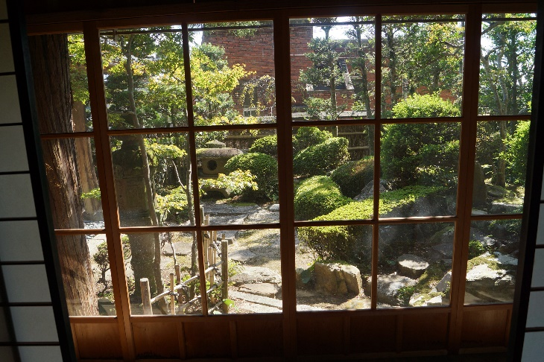
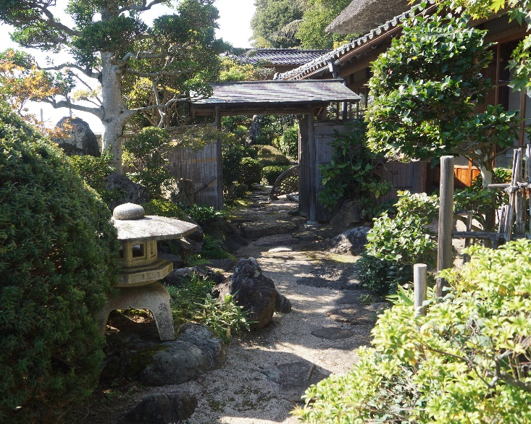
玄関わきの中門 奥座敷からの庭の眺め

3．Ａ氏住宅（出雲市園町）
江戸後期に建てられた築200年以上の住宅。母屋は瓦葺き平屋である。風格のある表門と中門を備えている。敷地南側の道路整備により昭和になって庭が削られた。
庭は主屋の南西に位置し、中門からの飛石の配列や短冊石や南西端の立石などこの地方特有の様式を見せている。全体的に景石や飛石が小さく、この地方の庭の中でも比較的古い時期の庭のようにも感じられる。
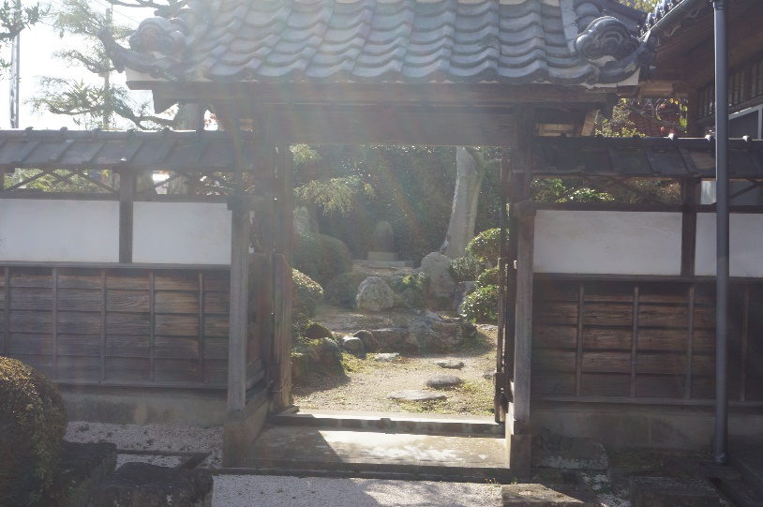
中門から見た庭

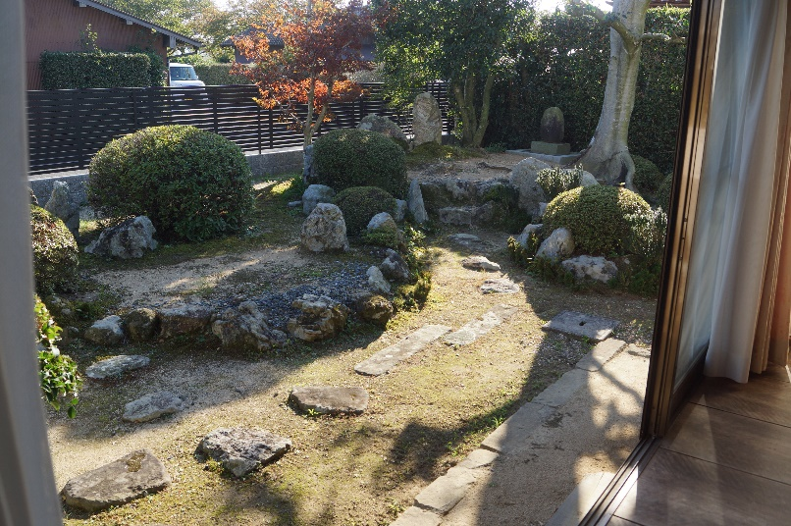
主座敷から見た庭

